## 实验原理

**按残差方差定阶**

计算不同阶次n辨识结果的估计误差方差，按估计误差方差最小或最显著变化原则来确定模型阶次n。

残差方差最小定阶步骤

系统差分方程： 

向量形式： 

LS估计： 

残差： 

指标函数： 

依次计算n=1，2，3，···时的指标函数 ，并将其绘制成曲线。

**定阶原则：**则随着n增大，J值是下降的。若n0为正确的阶次，此时J值所在的点是曲线上最大的拐点，此后J值基本不变化或变化很小。

## 二、实验程序

%Jiao Hailin

%2019-4-15

clear all

close all

clc

%%

% load uy1; %白噪声数据

% z=uy1(:,1); %输出数据

% u=uy1(:,2); %输入数据

load uy2; %有色噪声数据

z=uy2(:,1); %输出数据

u=uy2(:,2); %输入数据

%%

%%给样本系数矩阵H(i,:) 样本观测矩阵Z(i,:)

%假设为1阶

n=1;

for i=2:100

HL1(i,:)=[-z(i-1) u(i-1)];

ZL1(i,:)=[z(i)];

end

c1=inv(HL1'*HL1)*HL1'*ZL1;

e=ZL1- HL1*c1;

V(1)=e'*e/100;

%假设为2阶

n=2;

for i=3:100

HL2(i,:)=[-z(i-1) -z(i-2) u(i-1) u(i-2)];

ZL2(i,:)=[z(i)];

end

c2=inv(HL2'*HL2)*HL2'*ZL2;

e=ZL2- HL2*c2;

V(2)=e'*e/100;

%假设为3阶

n=3;

for i=4:100

HL3(i,:)=[-z(i-1) -z(i-2) -z(i-3) u(i-1) u(i-2) u(i-3)];

ZL3(i,:)=[z(i)];

end

c3=inv(HL3'*HL3)*HL3'*ZL3;

e=ZL3- HL3*c3;

V(3)=e'*e/100;

%假设为4阶

n=4;

for i=5:100

HL4(i,:)=[-z(i-1) -z(i-2) -z(i-3) -z(i-4) u(i-1) u(i-2) u(i-3) u(i-4)];

ZL4(i,:)=[z(i)];

end

c4=inv(HL4'*HL4)*HL4'*ZL4;

e=ZL4- HL4*c4;

V(4)=e'*e/100;

%假设为4阶

n=5;

for i=6:100

HL5(i,:)=[-z(i-1) -z(i-2) -z(i-3) -z(i-4) -z(i-5) u(i-1) u(i-2) u(i-3) u(i-4) u(i-5)];

ZL5(i,:)=[z(i)];

end

c5=inv(HL5'*HL5)*HL5'*ZL5;

e=ZL5- HL5*c5;

V(5)=e'*e/100;

%%

figure(1)

i=1:5;

plot(1:5,V(i),'-o','markersize',10);

xlabel('模型阶次（n）'); ylabel(' 残差方差(Jn) ');

axis([0 5 -2 4]);

title('按残差方差定阶');

disp('残差方差');

disp(V);

## 实验结果

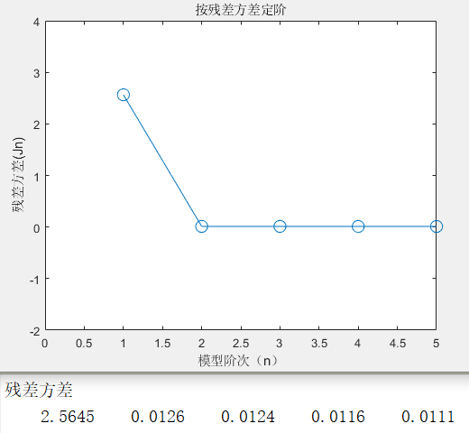 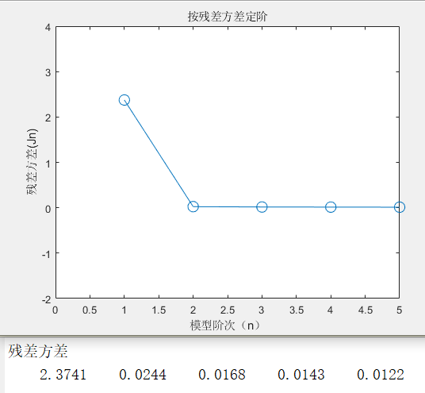

图 1 uy1数据的 曲线 图 2 uy2数据的 曲线

## 结果分析

如图所示，随着n增大，*Jn*值是下降的。n为2时，*Jn*值所在的点是曲线上最大的拐点，此后*Jn*值基本不变化或变化很小。 因此，两组数据对应的系统模型阶次均为2。